SUPPORT DE FORMATION VISUELLE
Créer une application
installable sur téléphone
et ordinateur
Méthode complète, expliquée image par image
Du premier fichier HTML à la publication sur GitHub Pages, puis à l’installation sur iPhone, Android et Windows et aux mises à jour.
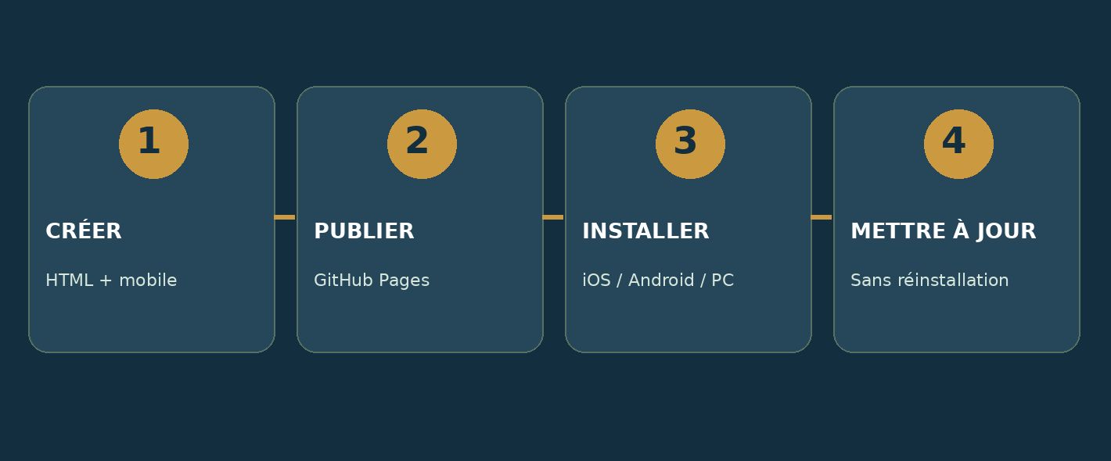

À qui s’adresse ce guide ?
Débutants, formateurs, apprentis et Coteries qui souhaitent publier une application sans passer par l’App Store ou le Play Store.
Format : 17 fiches pas à pas • Schémas annotés • Exercices • Conseils de dépannage
Important : les images représentent les interfaces de façon simplifiée. L’emplacement ou le nom des boutons peut évoluer selon les versions de GitHub et des navigateurs.

01 / VUE D’ENSEMBLE

Comprendre le parcours
Le ZIP sert au transfert des fichiers vers GitHub. Il ne s’installe pas directement sur le téléphone.
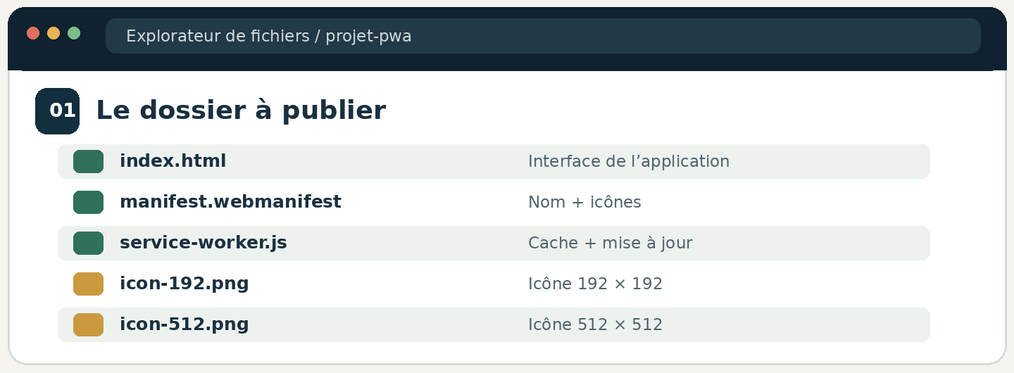
Les cinq fichiers principaux d’une PWA, réunis à la racine du dépôt.
• index.html : écrans, contenus et comportements de votre application.
• manifest.webmanifest : nom, icônes et mode d’ouverture de l’application.
• service-worker.js : cache des fichiers et détection des mises à jour.
• Les images icon-192.png et icon-512.png représentent l’application.
Sur un serveur HTTPS, la PWA est installable selon les possibilités du navigateur ; une simple ouverture locale de index.html ne suffit pas.

02 / AVANT LA PUBLICATION

Tester le rendu sur plusieurs écrans
Les commandes doivent rester lisibles et tactiles sur smartphone, tablette et PC.
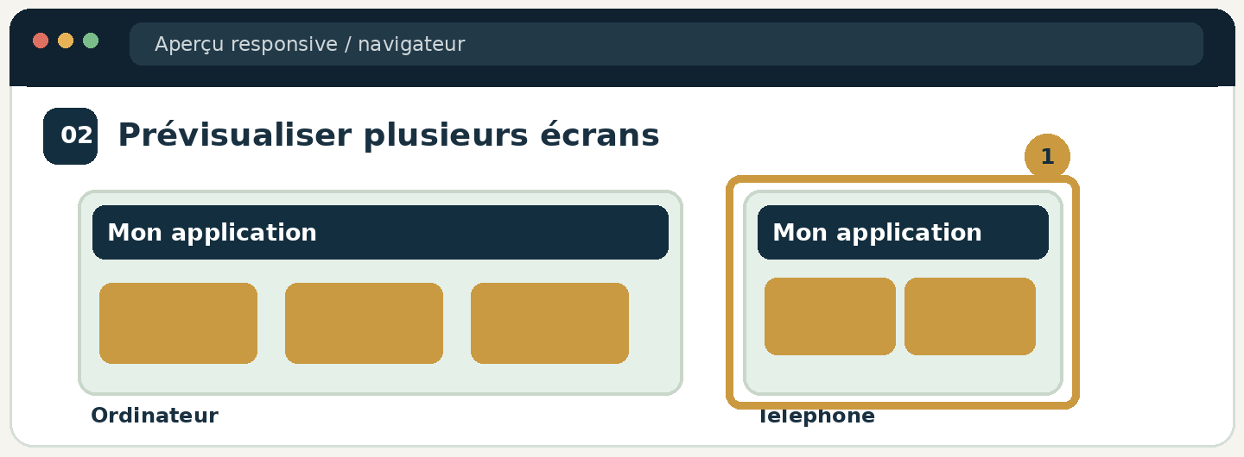
Contrôler une largeur ordinateur et une largeur smartphone.

Tests de base
• Ouvrir tous les menus et essayer tous les boutons.
• Vérifier qu’aucun contenu ne dépasse horizontalement sur un téléphone.
• Enregistrer une donnée, recharger la page puis vérifier qu’elle est conservée.
• Ne pas publier de mots de passe, de données privées ni de clés secrètes dans GitHub Pages.
Conseil : utiliser les outils de développement du navigateur (F12), puis le mode appareil mobile, pour prévisualiser les largeurs 320, 390 et 768 px.

03 / GITHUB

Créer un compte GitHub
L’adresse du site sera ensuite du type https://identifiant.github.io/nom-du-depot/.
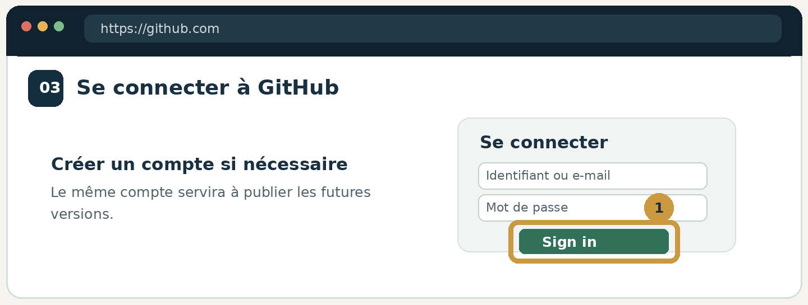
Se connecter à GitHub, ou créer un compte au préalable.
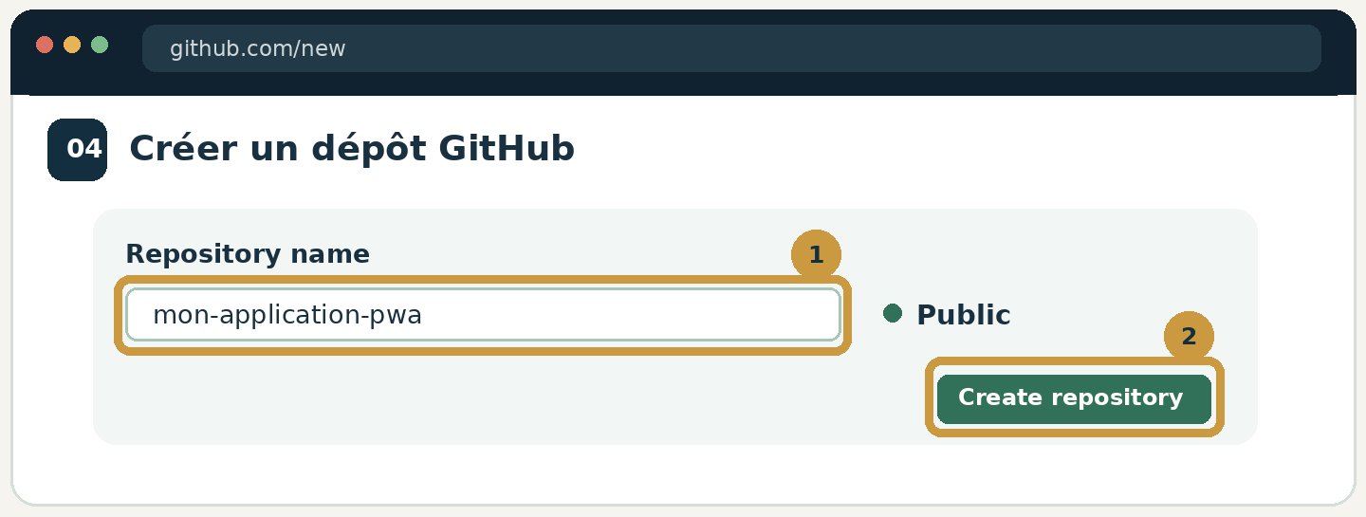
Dans github.com/new, choisir le nom du dépôt et l’option Public.
• Exemple de nom : mon-application-pwa (sans espace ni accent).
• Pour un hébergement gratuit avec GitHub Pages, utiliser un dépôt public.

04 / GITHUB

Préparer son nouveau dépôt
Une fois le dépôt créé, il doit accueillir les fichiers de votre application.
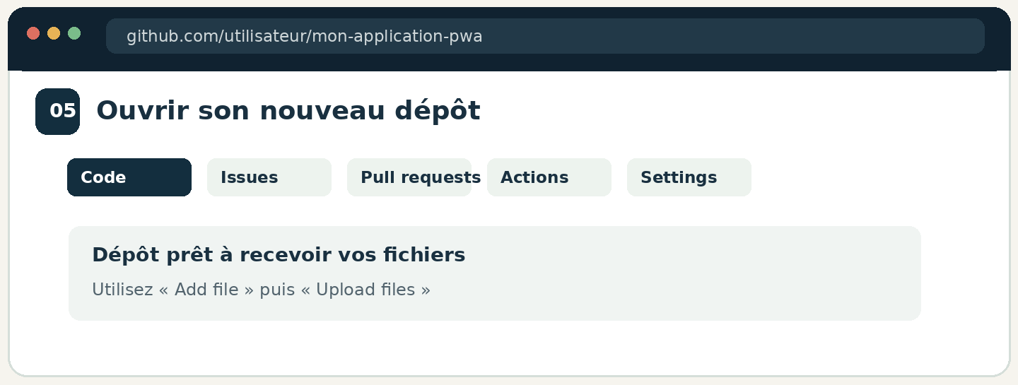
Le dépôt apparaît avec les onglets Code, Actions et Settings.
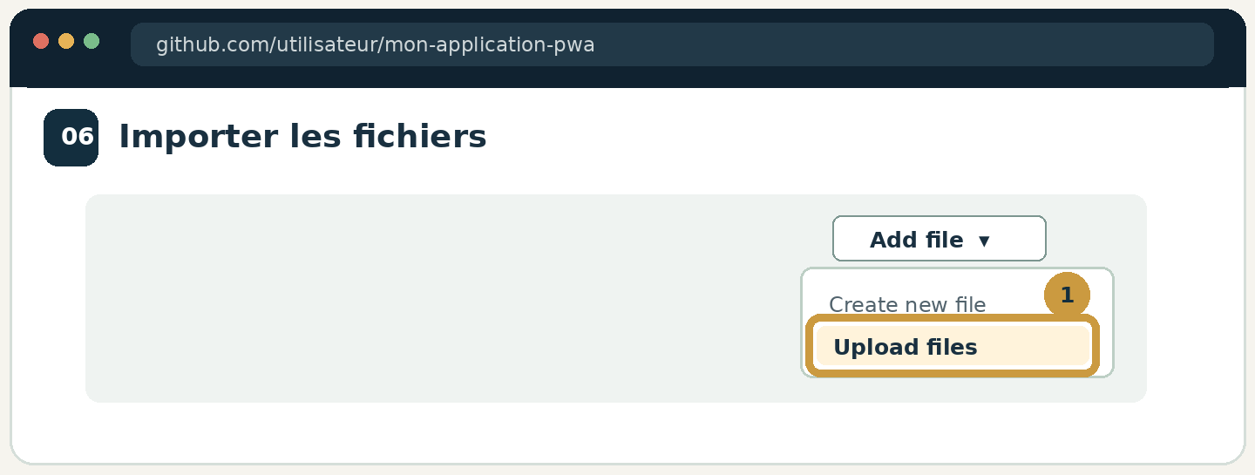
Cliquer sur Add file puis sur Upload files.
Sur une interface GitHub en français, les libellés peuvent être traduits. La logique reste la même.

05 / IMPORTER

Envoyer le contenu du ZIP
Décompresser l’archive sur ordinateur, puis importer ses fichiers, sans envoyer seulement le ZIP.
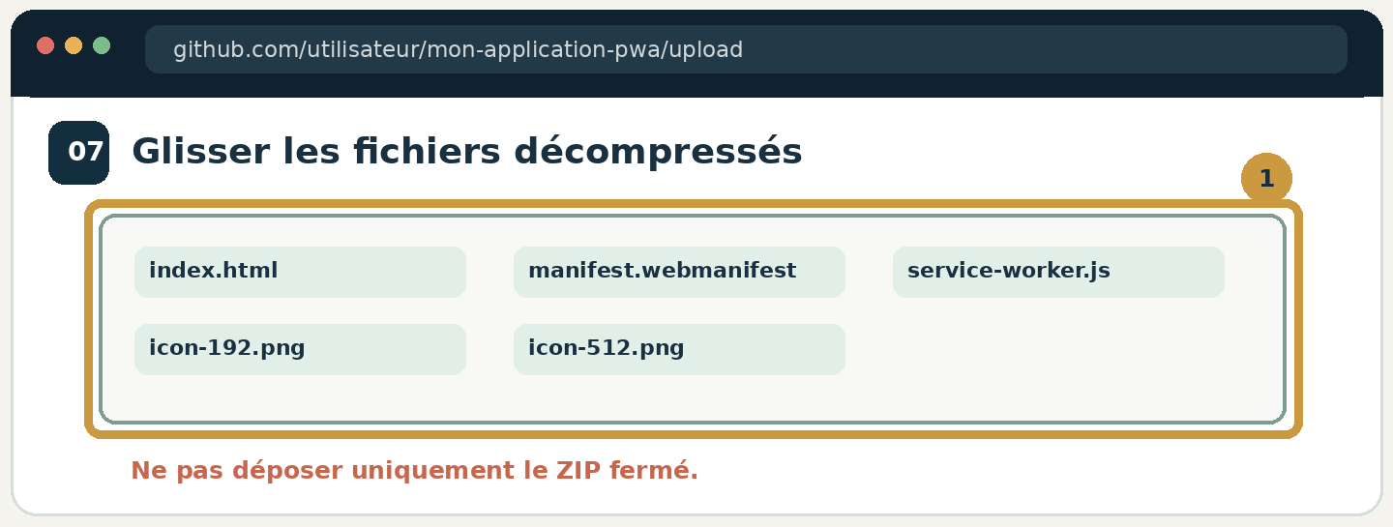
Glisser les fichiers HTML, PWA et les icônes dans la zone de dépôt.
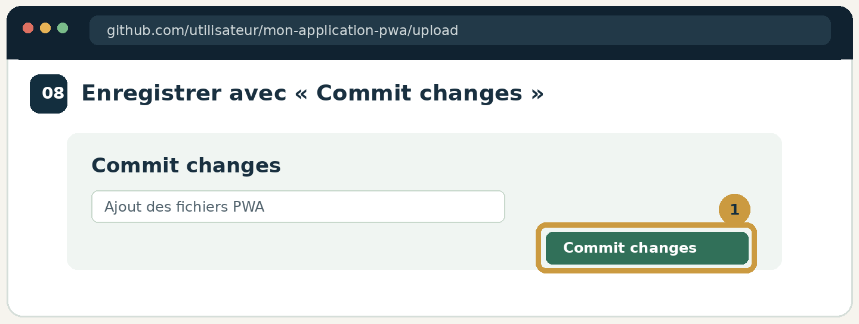
Confirmer l’envoi avec Commit changes.
Point de contrôle : le fichier index.html doit être visible directement dans la liste des fichiers du dépôt.

06 / VÉRIFICATION

Vérifier les fichiers à la racine
Cette étape évite de nombreux problèmes d’installation sur téléphone et PC.
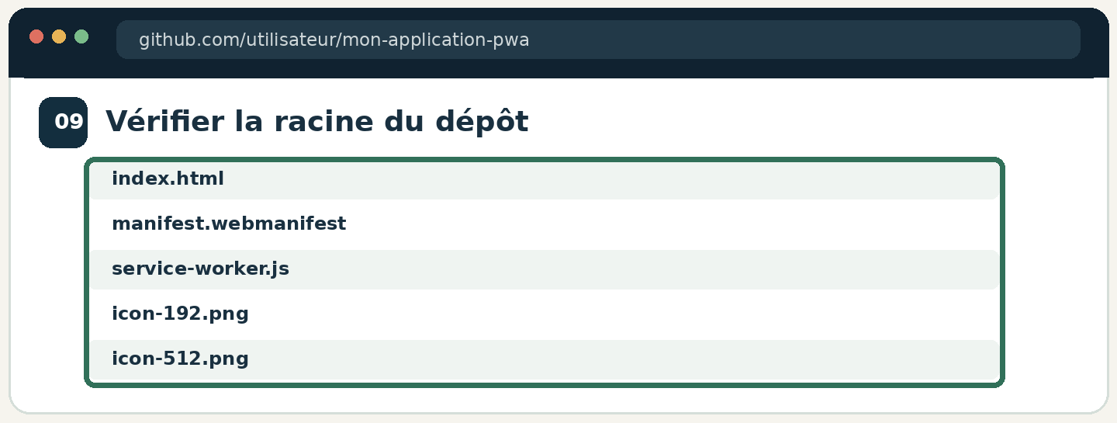
Exemple d’un dépôt correctement préparé.

À retenir
• Si les icônes sont à la racine, le manifeste doit employer ./icon-192.png et ./icon-512.png.
• Si elles sont dans icons/, les chemins doivent être icons/icon-192.png et icons/icon-512.png.
• Sur GitHub Pages, les chemins relatifs sont utiles lorsque le site est sous /nom-du-depot/.

07 / GITHUB PAGES

Ouvrir les paramètres de publication
La publication n’est pas automatique si GitHub Pages n’a pas encore été configuré.
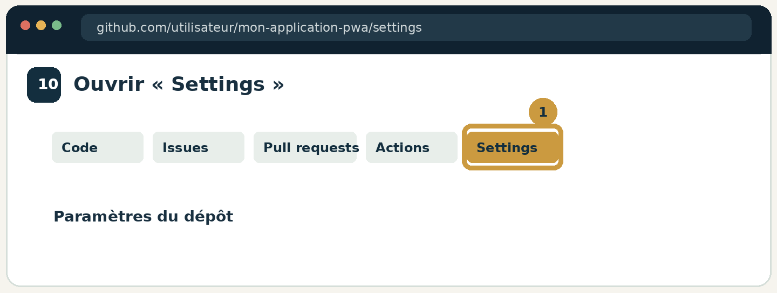
Dans le dépôt, choisir l’onglet Settings.
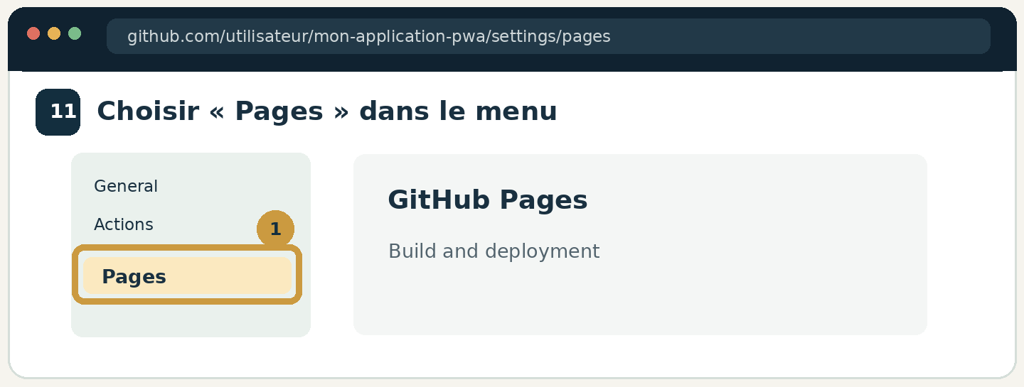
Dans la colonne de gauche, cliquer sur Pages.

08 / GITHUB PAGES

Activer la branche de publication
Choisir une publication simple depuis la branche principale du dépôt.
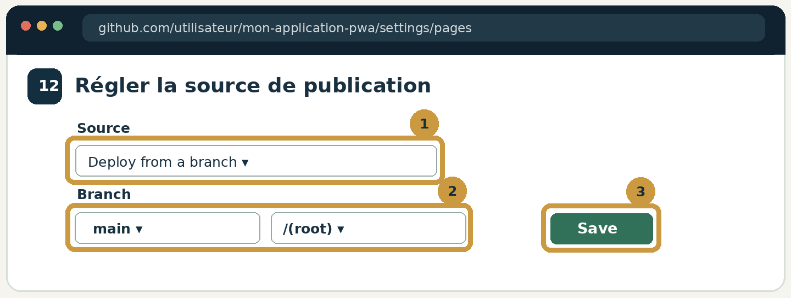
Choisir Deploy from a branch, puis main et /(root), et enfin Save.
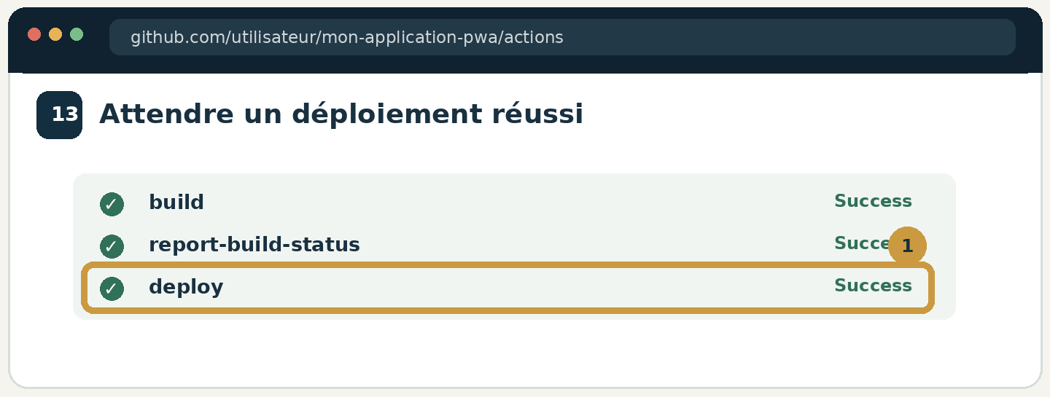
Contrôler ensuite le déroulement du déploiement dans Actions.
La première publication peut demander quelques minutes. Les trois contrôles build, report-build-status et deploy doivent réussir.

09 / GITHUB PAGES

Récupérer son lien d’installation
C’est ce lien HTTPS qu’il faut communiquer aux utilisateurs.
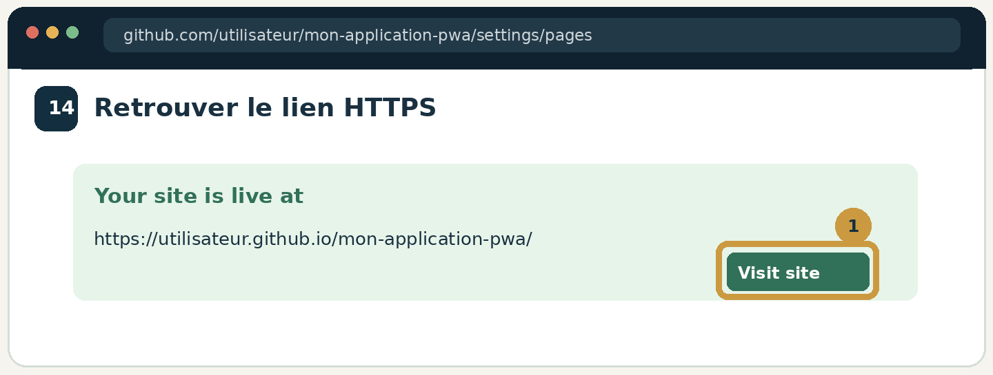
Dans Settings > Pages, cliquer sur Visit site.

Exemple de vraie adresse
https://jchaffanjon07-lang.github.io/AppLab-Jp/
Ouvrez cette adresse dans le navigateur du téléphone avant toute tentative d’installation.
Ne pas envoyer l’archive ZIP aux utilisateurs pour installer la PWA : partager le lien HTTPS du site publié.

10 / IPHONE ET IPAD

Installer depuis Safari
Les menus Apple dépendent légèrement de la version d’iOS ou iPadOS.
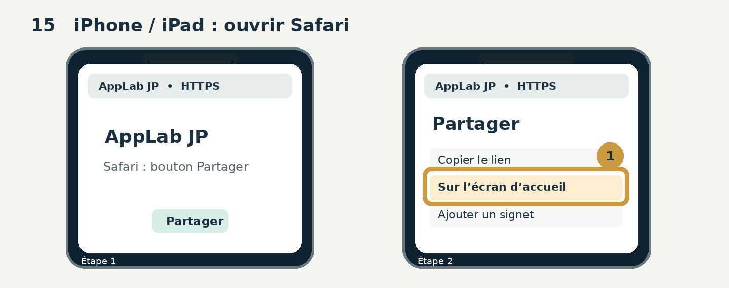
Ouvrir le lien HTTPS dans Safari, choisir Partager, puis Sur l’écran d’accueil.
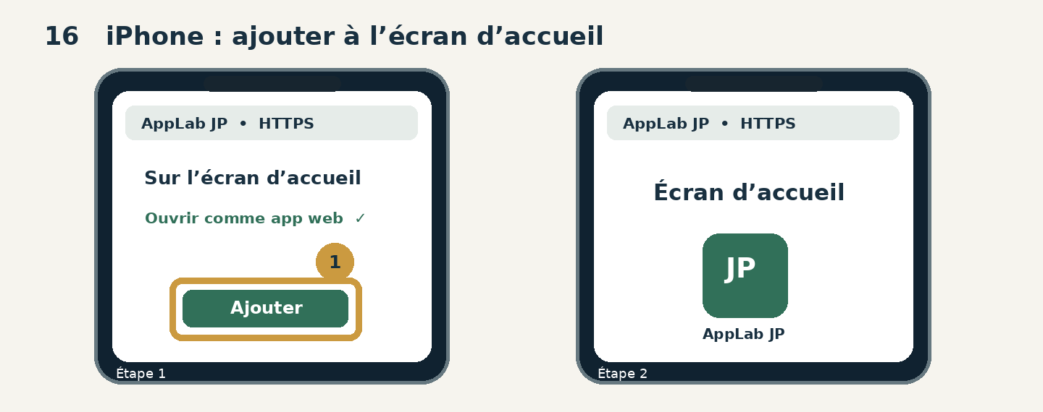
Activer Ouvrir comme app web si proposé, puis Ajouter.
Si « Sur l’écran d’accueil » est absent, faire défiler le menu Partager et utiliser Modifier les actions. L’icône est ajoutée sur l’appareil utilisé.

11 / ANDROID

Installer depuis Chrome
Sur Android, le navigateur peut afficher Installer l’application ou Ajouter à l’écran d’accueil.
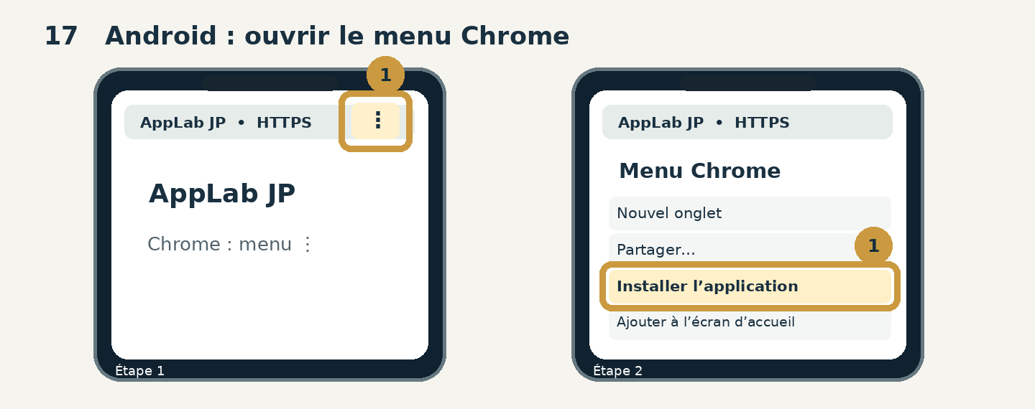
Ouvrir le site dans Chrome, puis toucher le menu ⋮.
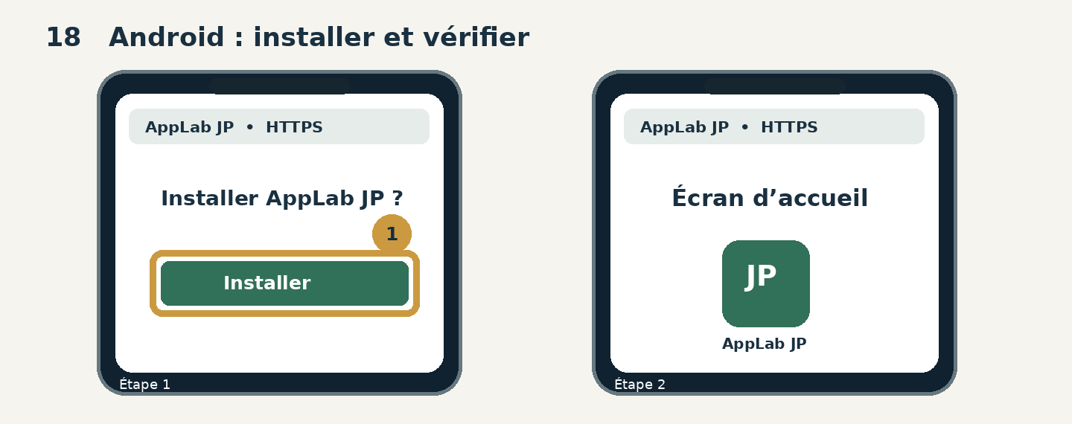
Choisir Installer l’application et valider l’invitation du navigateur.
Le texte exact peut changer selon le téléphone, Chrome et l’installabilité réelle du site. Si l’installation n’est pas proposée, vérifiez les fichiers de la PWA.

12 / WINDOWS

Installer depuis Microsoft Edge
Edge permet d’ouvrir le site dans une fenêtre dédiée et de le placer dans le menu Démarrer.
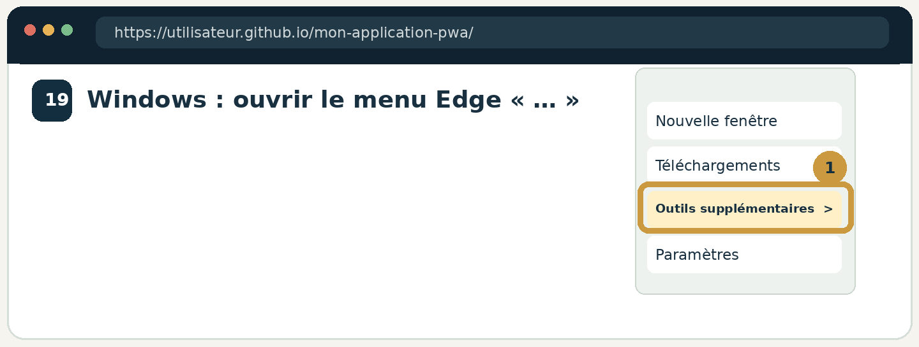
Ouvrir le site HTTPS, puis cliquer sur le menu ... de Microsoft Edge.
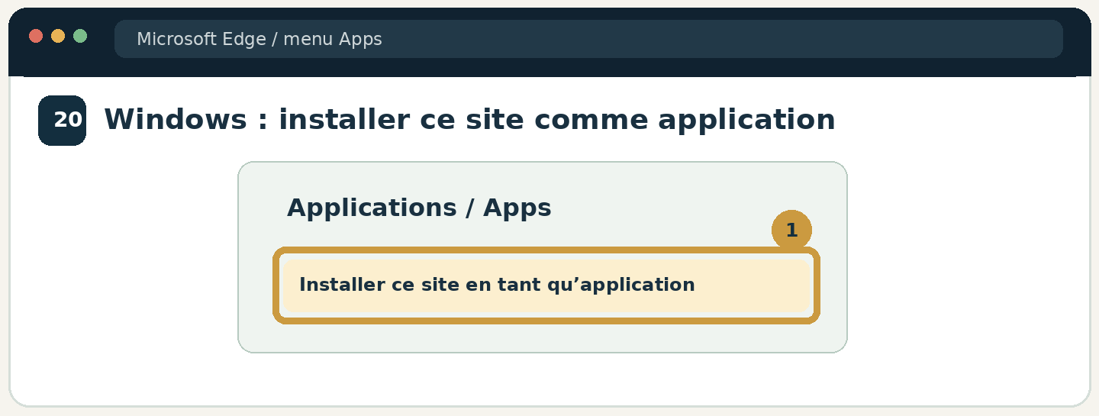
Choisir Autres outils > Applications > Installer ce site en tant qu’application.

13 / WINDOWS

Retrouver son application installée
Une application peut être épinglée à la barre des tâches ou placée sur le Bureau.
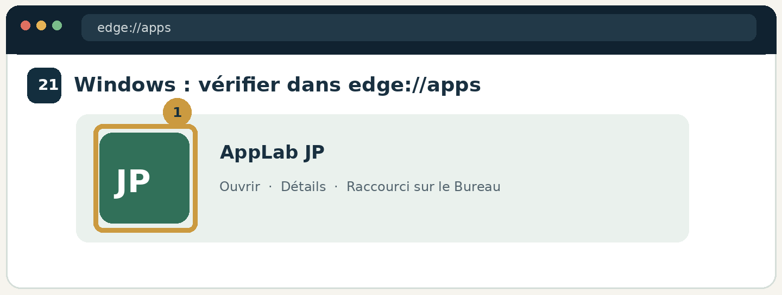
Dans Edge, taper edge://apps pour retrouver AppLab JP ou votre application.
• Utiliser « Détails » pour créer un raccourci ou épingler l’application.
• Ouvrir l’application installée depuis son icône, et non depuis son fichier HTML.
Edge peut installer un site comme application même si tous les critères d’installation PWA ne sont pas remplis. Pour le cache hors ligne et les mises à jour, vérifier aussi le service worker.

14 / MAINTENANCE

Publier une mise à jour
Mettre en ligne une nouvelle version sans demander de réinstaller la PWA.
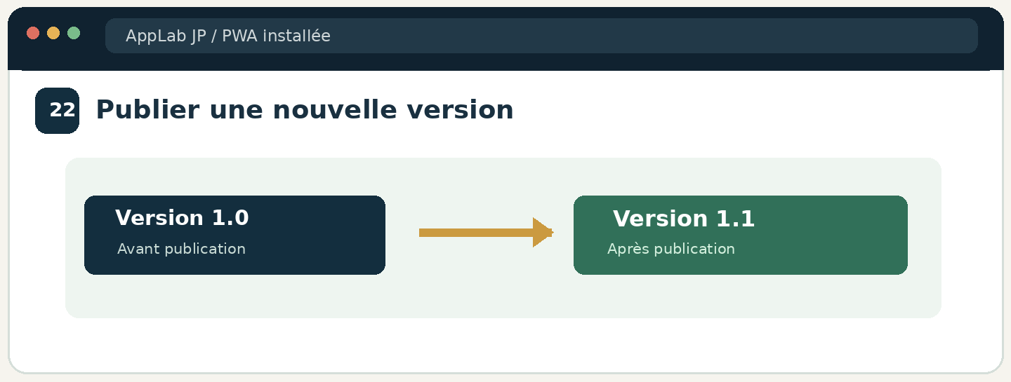
Modifier les fichiers, le numéro de version et l’identifiant de cache.
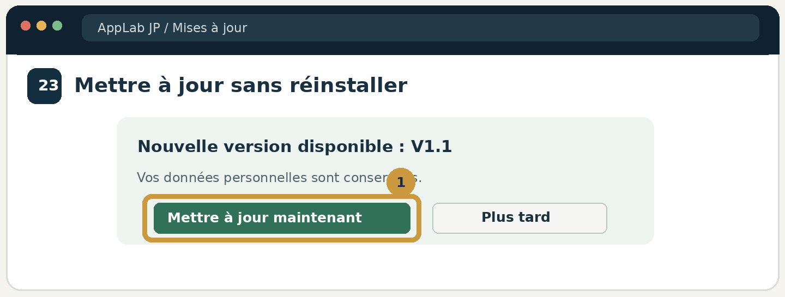
Sur la PWA, rechercher les mises à jour et activer la nouvelle version.
• Remplacer index.html et les fichiers modifiés dans le même dépôt GitHub.
• Actualiser le service worker lorsqu’une nouvelle version doit être reconnue.
• Conserver la même adresse HTTPS et les clés de données personnelles.

15 / DÉPANNAGE

Les erreurs les plus courantes
La majorité des difficultés proviennent des noms de fichiers, chemins ou caches.
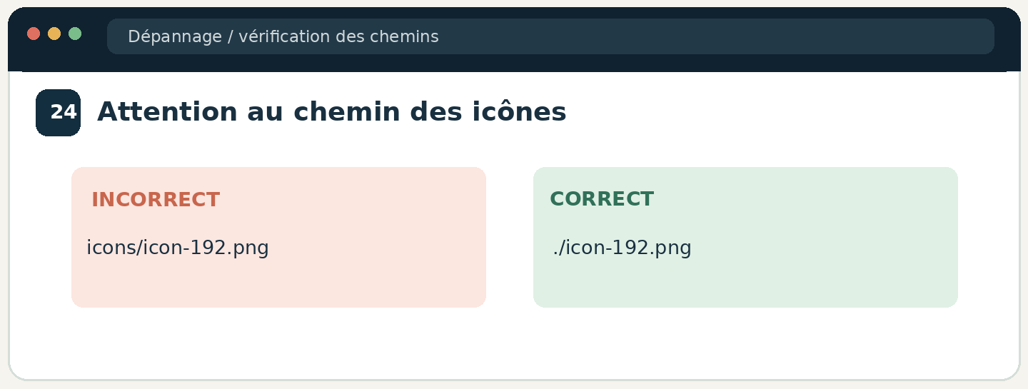
Exemple d’erreur : le manifeste demande un dossier icons/ absent.
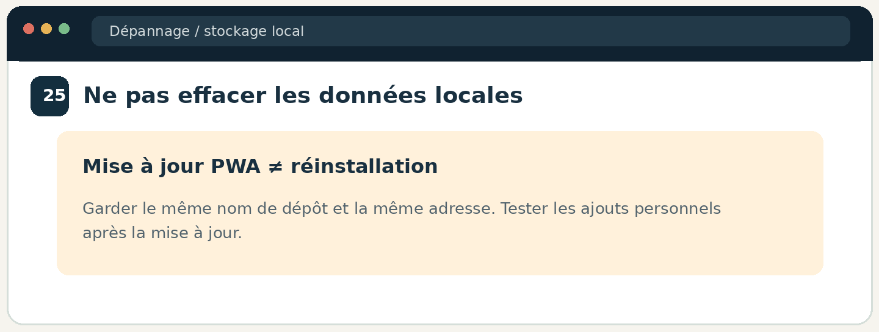
Ne pas effacer les données locales en essayant de résoudre un problème.
• Erreur 404 : vérifier le nom du dépôt, la casse et le fichier index.html.
• Installation absente : ouvrir le site HTTPS, vérifier le manifeste et les icônes.
• La PWA fonctionne une fois puis se bloque : examiner le service worker et le cycle de vie de l’écran d’ouverture.
• Mise à jour invisible : vérifier le nouveau service-worker.js, le cache, puis le déploiement Actions.

16 / EXERCICE

Atelier pratique — votre première PWA
Consigne : créer un mini-carnet de chantier contenant une page d’accueil et une liste de tâches.
• ☐ Créer le dossier de fichiers PWA et tester index.html en local.
• ☐ Créer sur GitHub un dépôt public : carnet-paysage-demo.
• ☐ Importer les fichiers et activer GitHub Pages.
• ☐ Ouvrir l’adresse HTTPS sur le téléphone et l’installer.
• ☐ Modifier le titre de la page : « Carnet de chantier — V2 ».
• ☐ Publier la modification, activer la mise à jour et vérifier que l’icône reste installée.

Critères de réussite
• L’application s’ouvre sur PC et smartphone.
• Les boutons fonctionnent et les données ne disparaissent pas à la mise à jour.
• L’icône est présente sur l’écran d’accueil ou dans les applications installées.
Pour les classes : former des binômes ; l’un manipule, l’autre vérifie chaque résultat. Puis inverser les rôles.

17 / AIDE-MÉMOIRE

Résumé visuel à conserver
Les quatre points de contrôle avant de partager votre application.

Vérifications finales
• ☐ Le site HTTPS ouvre index.html.
• ☐ Le manifeste référence les bonnes icônes.
• ☐ Le service worker s’installe sans erreurs.
• ☐ L’installation et une mise à jour ont été testées sur un appareil réel.
• ☐ Les utilisateurs savent retrouver l’icône et rouvrir leur application.

18 / SOURCES

Documents officiels et exemple pratique
Les interfaces peuvent évoluer : consultez les procédures à jour si un libellé diffère.
GitHub Pages : configurer la publication
https://docs.github.com/fr/pages/getting-started-with-github-pages/configuring-a-publishing-source-for-your-github-pages-site
GitHub : ajout de fichiers
https://docs.github.com/en/repositories/working-with-files/managing-files/adding-a-file-to-a-repository
Apple : transformer un site en app Safari
https://support.apple.com/fr-ma/guide/iphone/iphea86e5236/ios
Microsoft : installer une application dans Edge
https://support.microsoft.com/fr-fr/edge/install-manage-or-uninstall-apps-in-microsoft-edge
MDN : fonctionnement du service worker
https://developer.mozilla.org/fr/docs/Web/API/Service_Worker_API/Using_Service_Workers

Exemple : AppLab JP
https://jchaffanjon07-lang.github.io/AppLab-Jp/
Rappel des fichiers fondamentaux pour la publication.

Scanner pour ouvrir AppLab JP (exemple)
Version illustrée — 28 octobre 2026. Reproductions pédagogiques simplifiées, et non captures d’écran officielles.

